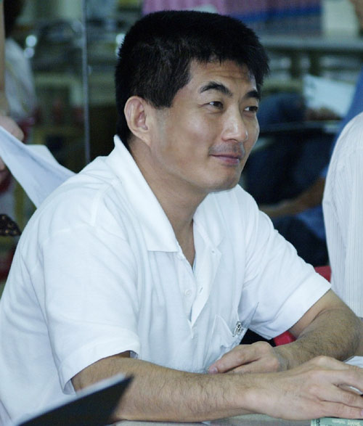
唱出彩色人生
「老師上課很認真又很幽默，還教我們用肢體語言幫助表達！這麼棒的課程，讓人捨不得缺席！」--恆哥

（恆哥／粒腺體代謝異常／44歲）
-----------------------------------------------------------
對於罕見疾病朋友的印象應該是什麼?一張苦瓜臉?或是一臉無奈的神情?當看到恆哥的那一刻，顛覆了大家對於罕見疾病朋友的印象。樂觀開朗的恆哥，是粒腺體代謝異常的病友。因為疾病影響，他的視力比較差，不但看東西比較吃力，走路也容易因為視線不清而跌倒。但是他從不因此自怨自艾，相反地，恆哥總是積極獲取新知、參加各種活動。今年三月，樂於嘗試新事物的他一接到基金會天籟合唱班的報名簡章，立刻決定報名，就這樣一頭栽進這個溫暖的大家庭。

家住台南縣的恆哥，要到高雄上課並不方便。每個週末，他得先搭公車到台南市，再從台南搭將近一小時的火車到高雄，接著再轉公車到上課地點。雖然路途相當遙遠，轉車、等車也花掉不少時間，但恆哥從不嫌累；相反地，他總是笑嘻嘻地踏進教室，課後還主動留下來幫忙收拾場地。恆哥說：「我們每個學員病況都不同，但老師總是很認真地指導我們這些各地來的『英雄好漢』。幽默、個別化的教學方式，讓我覺得每星期上課都很開心！」也因為他積極熱心的態度，每週風雨無阻的前來，讓他得到「全勤獎」跟「熱心公益獎」，大家一提到恆哥也都讚不絕口!

而在一開始練唱的時候，恆哥因為視力模糊，所以總會拿著擴視機幫助閱讀。當工作人員發現之後，也細心的特別為恆哥準備大字版的歌譜，讓他上起課來更加輕鬆。除了每週末的練習，恆哥回家也沒閒著；他把課堂上的練習錄下來存在電腦，每天回家之後就對著電腦反覆聆聽、練唱，至少得唱上一個小時才會休息。在這般持之以恆的努力下，原本的恆哥只有兩首成名曲「兩隻老虎」、「只要我長大」；如今在老師專業的指導及自己不間斷的練習下，恆哥的拿手歌曲越來越多，滿滿的成就感難以言喻！這一次他將跟著南部的罕病朋友一起登上音樂會的表演舞台，演唱「愛的真諦」等三首歌曲，相信在專屬於罕病朋友的音樂舞台上，恆哥將用心唱出一字一句，也期待你給他最大的掌聲與肯定喔!

